BÀI 14: EM THỰC HIỆN CÔNG VIỆC NHƯ THẾ NÀO (Tiết 1)
Ngày dạy: 28/03/2025

I. YÊU CẦU CẦN ĐẠT:
- Nêu được một số công việc hằng ngày được thực hiện theo từng bước, mỗi bước là một việc nhỏ, các bước phải được sắp xếp theo thứ tự. Nhận biết được nên chia một việc thành những việc nhỏ hơn để dễ hiểu và dễ thực hiện. Nêu được ví dụ về một việc có thể chia thành những việc nhỏ hơn.
- Hình thành và rèn luyện kĩ năng chia nhỏ một việc, thực hiện công việc theo từng bước, từ đó phát triển tư duy tính toán, hình thành năng lực giải quyết vấn đề.
- Thật thà, ngay thẳng trong học tập và lao động; mạnh dạn nói lên ý kiến của mình trước bạn bè, thầy cô. Có trách nhiệm với bản thân, có ý thức sinh hoạt nề nếp.
II. ĐỒ DÙNG DẠY HỌC:
1. Giáo viên: Máy tính, máy chiếu, bài giảng điện tử,...
2. Học sinh: Sách giáo khoa, vở, bút ghi
III. CÁC HOẠT ĐỘNG DẠY HỌC CHỦ YẾU:
TG | HOẠT ĐỘNG CỦA GIÁO VIÊN | HOẠT ĐỘNG CỦA HỌC SINH
5’ | 1. HOẠT ĐỘNG MỞ ĐẦU
 | - Cho xem video bài hát “Dậy đi thôi”  - GV đưa ra nội dung tình huống: Mỗi buổi sáng, khi chuông đồng hồ báo thức reo là An bắt đầu thực hiện công việc trước khi đi học. Hình 80 cho biết những việc mà An thường làm.  1. Em hãy sắp xếp thứ tự thực hiện việc đó.  2. Em hãy kể những việc em thường làm vào mỗi buổi sáng trước khi đi học theo đúng thứ tự mà em đã thực hiện?  - Kết thúc thảo luận, GV cho các nhóm báo cáo kết quả và tổ chức nhận xét đánh giá.  - GV chốt dẫn vào bài | - Xem video  - Học sinh lắng nghe và thảo luận trả lời cho 2 câu hỏi trong SGK.  - Báo cáo kết quả thảo luận. Nhóm khác nhận xét.  - Lắng nghe
23’ | 2. HOẠT ĐỘNG HÌNH THÀNH KIẾN THỨC MỚI
 | 1. Thực hiện công việc theo từng bước  - GV đưa ra ví dụ thực hiện công việc theo các bước, các bước phải được thực hiện theo thứ tự nhất định. Thông qua nội dung SGK Tr 63 + 64.  - GV chốt kiến thức cần ghi nhớ: Có nhiều công việc được thực hiện theo từng bước, mỗi bước là một việc nhỏ và các bước phải được sắp xếp theo một thứ tự nhất định.  - Cho HS đọc lại nội dung cần ghi nhớ  Câu hỏi củng cố:  - GV yêu cầu HS đọc và thảo luận trả lời lần lượt hai câu hỏi trong SGK/tr64  1. Em hãy xếp mỗi việc sau với một bước vẽ hình cho thích hợp:  a) Vẽ cánh cửa ra vào  b) Vẽ hai cửa sổ.  c) Vẽ khung và mái nhà.  d) Vẽ khung cửa ra vào.  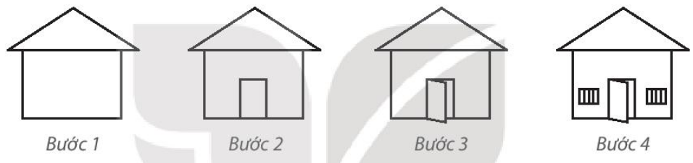  2. Dựa vào các hình vẽ sau, em hãy nêu các bước thực hiện vẽ máy bay.  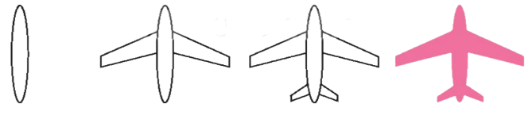  a) b) c) d)  - Cho HS lần lượt trình bày kết quả thảo luận ở hai câu, tổ chức nhận xét lẫn nhau.  - GV nhận xét, tuyên dương.  2. Chia một việc thành những việc nhỏ hơn  - GV đưa ra ví dụ chia một việc thành những việc nhỏ hơn để dễ hiểu và dễ thực hiện. Theo hướng dẫn nội dung và hình 81, 82 SGK Tr 64 + 65.  - GV chốt kiến thức: Một việc có thể chia thành những việc nhỏ hơn. Chia một việc thành những việc nhỏ giúp chúng ta dễ hiểu và dễ thực hiện.  - Cho HS đọc lại nội dung cần ghi nhớ.  Câu hỏi củng cố:  - GV yêu cầu HS đọc và thảo luận trả lời lần lượt hai câu hỏi trong SGK/tr65  1. Hằng ngày, lớp em đều thực hiện việc trực nhật. Em hãy chia việc trực nhật lớp thành những việc nhỏ hơn để phân công cho mỗi bạn trong nhóm thực hiện.  2. Ví dụ về một việc có thể chia thành những việc nhỏ hơn.  - Cho HS lần lượt trình bày kết quả thảo luận ở hai câu, tổ chức nhận xét lẫn nhau.  - GV nhận xét, tuyên dương. | - Lắng nghe  - Lắng nghe và ghi nhớ.  - 1 vài HS đọc  - HS thực hiện theo yêu cầu.  1. a) Vẽ cánh cửa ra vào.- Bước 2  b) Vẽ hai cửa sổ.- Bước 4  c) Vẽ khung và mái nhà.- Bước 1  d) Vẽ khung cửa ra vào.- Bước 3  2. Vẽ thân máy bay – a)  Vẽ cánh máy bay – b)  Vẽ đuôi máy bay – c)  Tô màu cho máy bay – d)  - HS trình bày kết quả thảo luận và HS khác nhận xét kết quả của bạn.  - Lắng nghe.  - Lắng nghe và ghi nhớ  - Lắng nghe.  - Đọc  - Thực hiện theo yêu cầu.  1. Hằng ngày, lớp em đều thực hiện việc trực nhật, có thể chia nhỏ : lau bảng, quét lớp, kê bàn, giặt khăn lau...  2. Ví dụ về một việc có thể chia thành những việc nhỏ hơn: Chuẩn bị tiết sinh hoạt lớp…  - HS trình bày kết quả thảo luận và HS khác nhận xét kết quả của bạn.  - Lắng nghe.
7’ | 4. HOẠT ĐỘNG VẬN DỤNG
 | - Em hãy cho một ví dụ về một việc có thể chia thành những việc nhỏ hơn.  - Cho HS trình bày và HS khác nhận xét bạn  - Nhận xét, bổ sung, tuyên dương HS trả lời tốt.  - Hệ thống lại kiến thức đã học.  - Nhận xét tiết học  - Về nhà học bài và xem trước bài mới. | - Thực hiện theo yêu cầu.  - HS trình bày và HS khác nhận xét.  - Lắng nghe.  - Đọc lại nội dung kiến thức cần ghi nhớ đã học.  - Lắng nghe  - Lắng nghe.
IV. ĐIỀU CHỈNH SAU BÀI DẠY:
…
….
……………………………………………………………………………………………………………………………………………………………………………………………………
…
….
……………………………………………………………………………………………………………………………………………………………………………………………………

